کاربرد متریک‌های سیمای سرزمین در بارزسازی تغییرات کاربری اراضی

روح الله افراز¹، علیرضا سفیانیان²، علی شهبازی¹، معصومه عبیدی³

r.afraz@na.iut.ac.ir
1- دانش آموخته کارشناسی ارشد محیط زیست، دانشگاه صنعتی اصفهان
2- استادیار دانشگاه صنعتی اصفهان، دانشکده منابع طبیعی، گروه محیط زیست
3- دانش آموخته ارشد محیط زیست، دانشگاه آزاد واحد علوم تحقیقات

چکیده
این مطالعه به منظور بررسی تغییرات کاربری اراضی در مدت 35 سال با استفاده از داده‌های سنجش از دور و آنالیز چیدمان انجام گرفت. ابتدا نقشه کاربری اراضی در پنج طبقه کشت آبی، کشت دیم، مراتع و شوره زار، کوهستان و مناطق مسکونی و شهری با استفاده از 4 سری زمانی تصاویر ماهواره‌ای مربوط به سال‌های 1352، 1369، 1379 و 1387 تهیه گردید سپس با استفاده از آنالیز چیدمان متریک‌های سیمای سرزمین در دو سطح کلاس و سیمای سرزمین استخراج گردید از بین متریک‌های محاسبه شده سه متریک تراکم لکه، میانگین اندازه لکه و IJI جهت بررسی تغیرات انتخاب شد. نتایج بیانگر روند افزایشی وسعت مناطق مسکونی و شهری می‌باشد همچنین روند افزایشی وسعت زمین‌های تحت کشت در بازه زمانی 1352 تا 1379 و کاهش آن در بازه زمانی 1379 تا 1387 می‌باشد. متریک‌های استفاده شده در سطح کلاس به خوبی تغییرات حاصل را نشان دادند.

واژه‌های کلیدی: متریک، سیمای سرزمین، سنجش از دور، آنالیز چیدمان

1- مقدمه
سیمای سرزمین را به عنوان ناحیه ناهمگون و مرکب از دسته‌ای از بومسازگان‌های در حال برهم کنش که اشکال مشابه در آن تکرار می‌شوند گویند ]5.[ در واقع مفهوم عام واژه سیمای سرزمین به معنی سطحی از زمین است که لکه‌های مختلفی را در بر دارد و با عنوان چیدمانی از لکه‌ها یا عناصر سیمای سرزمین نامیده می‌شود ]13.[
تغییرات در یک سیمای سرزمین نتیجه برهمکنشهای پیچیده بین نیروهای فیزیکی، زیستی، اقتصادی، سیاسی و اجتماعی است و چیدمان سیمای سرزمین حاصل، مخلوطی از لکه‌های طبیعی یا تاثیر پذیرفته از انسان است که در اندازه و شکل و سازماندهی متفاوتند ]20.[
برای چندین دهه معیارهای کمی الگوهای سیمای سرزمین که شاخص یا متریک نامیده می‌شوند به منظور ارتباط فرایندهای زیست محیطی و بومشناختی با الگوهای موجود در سیمای سرزمین استفاده شده است ]4، 11، 15، 16.[ شاخص‌های توسعه‌یافته برای یافتن الگوی نقشه‌های طبقه‌بندی شده را متریک می‌گویند. متریک‌های سیمای سرزمین الگوریتم‌هایی برای کمی کردن خصوصیات مکانی خاص لکه‌ها، کلاس‌ها یا چیدمان های کل سیمای سرزمین می‌باشند ]8.[ متریک‌های سیمای سرزمین بهترین راه برای مقایسه وضعیت سیما‌های سرزمین می‌باشد. این متریک‌ها می‌توانند به‌عنوان اساس مقایسه سناریوهای متفاوت سیمای سرزمین یا فهم تغییرات وضعیت سیمای سرزمین در طی زمان باشند ]2.[ بجای مقایسه مستقیم دو نقشه طبقه بندی شده می‌توان با استفاده از متریک‌های سیمای سرزمین الگوهای مکانی را کمی و بارزسازی تغییرات الگوهای زمانی مکانی سیمای سرزمین را انجام داد ]6، 18.[ اطلاعات بیشتر را می‌توان از میان شاخص‌های کمی برای توصیف ساختار و الگوهای سیمای سرزمین بدست آورد که حاصل کنش‌های متقابل بین الگوهای مکانی و فرایندهای بومشناختی می‌باشد ]12، 17.[ شاخص‌های کمی سیمای سرزمین علاوه بر عملکرد بومشناختی سیمای سرزمین می‌توانند بازتابی از وضعیت اقتصادی اجتماعی را نشان دهند ]7.[ در مقایسه با دیگر تکنیک‌های بارز سازی تغییرات متریک‌های سیمای سرزمین علاوه بر ساختار مکانی الگوها و مشخصات بیوفیزکی سیمای سرزمین، پویایی مکانی را نشان می‌دهند ]18.[
کمی‌کردن الگوی سیمای سرزمین نقش مهمی در فهم اساس سیمای سرزمین و تغییرات ممکن در آینده دارد. این ابزار شاخص‌ها و راهبرد‌های مهم برای پایش و مدلسازی جنبه‌های بسیاری از تغییرات محیط زیست فراهم می‌کند ]7.[ کمی‌کردن الگوی سیمای سرزمین به درک و شناخت بهتر ارتباط بین فعالیت‌های انسانی و تغییرات سیمای سرزمین کمک می‌کند و به سیاست‌گزاران و برنامه‌ریزان در تصمیم‌گیری مناسب در جهت توسعه پایدار کمک می‌کند ]21.[
هرزوگ و لاچ در مطالعه خود از متریک‌های سیمای سرزمین برای پایش تغییرات سیمای سرزمین در منطقه‌ای به وسعت 700 کیلومتر مربع واقع در آلمان شرقی استفاده کردند. در این مطالعه متریک‌های‌سیمای سرزمین برای کل منطقه در سه سطح لکه، کلاس و سیمای سرزمین محاسبه شدند ]9.[ باشکنت و کادی‌اگولاری در مطالعه‌ای بر روی منطقه اینه گول در ترکیه با استفاده از تصاویر لندست در بازه زمانی 1987 تا 2001 با بهرمندی از سامانه اطلاعات جغرافیایی و نرم افزار فرگستتس تغییرات مکانی و زمانی این منطقه را با استفاده از متریک‌ها بررسی کردند ]1.[ یو و ان جی در مطالعه‌ای بر روی شهر پانیو گوانجو از متریک‌های سیمای سرزمین استفاده کردند. دراین مطالعه از تصاویر لندست استفاده شد. این مطالعه نشان داد که متریک‌های سیمای سرزمین به‌عنوان شاخص‌های مناسب در آنالیز تغییر کاربری اراضی است و برای ارزیابی یکپارچه سیمای سرزمین ابزار لازم و حیاتی است ]21.[
هدف از این مطالعه بررسی تغییرات کاربری اراضی در مدت 35 سال با استفاده از داده‌های سنجش از دور و آنالیز چیدمان میباشد.

2- مواد و روش کار
2-1- منطقه مورد مطالعه
منطقه مورد مطالعه در برگیرنده محدوده‌ای از شهرستان‌های همدان و بهار در محدوده "45'20°48 و"19'39°48 طول شرقی و عرض جغرافیایی "20'44°34 و "41'2°35 با مساحتی 97000 هکتار می‌باشد. این منطقه دارای تراکم جمعیتی بالا و از مراکز اصلی کشاورزی استان به شمار می‌رود. این منطقه در دهه‌های اخیر رشد بی سابقه‌ای را در شهرنشینی تجربه نموده است. موقعیت منطقه در شکل 1 ارائه شده است.
شکل 2. موقعیت منطقه مورد مطالعه

2-2- داده‌های مورد استفاده
در این مطالعه از تصاویر ماهواره‌ای لندست مربوط به سنجنده های MSS، TM، ETM+ و ماهواره IRS-P6 Resource سنجنده AWIFS و نقشه‌های توپوگرافی و عکس‌های هوایی منطقه مورد استفاده قرار گرفت. در جدول 1 مشخصات اصلی داده‌ها و نقشه مورد استفاده ارائه شده است. پس از آماده سازی تصاویر ماهواره‌ی نقشه کاربری اراضی منطقه از روش طبقه‌بندی ترکیبی (هیبرید) در 5 طبقه تهیه شد.

جدول 1. مشخصات داده‌های مورد استفاده
داده‌های مورد استفاده | اندازه پیکسل/مقیاس | سال برداشت
تصویر MSS | 80 متر | 18/4/1352
تصویرTM | 30 متر | 16/6/1369
تصویر ETM+ | 30 متر | 9/3/1379
تصویر AWIFS | 56 متر | 30/3/1387
عکس‌های هوایی | 5000 : ۱ | 1351
عکس‌های هوایی | 10000: 1 | ۱۳66
نقشه‌های توپوگرافی | 1:25000 | ۱۳78

2-3- محاسبه متریک‌ها
نقشه‌های در 5 طبقه که شامل کشاورزی آبی، کشاورزی دیم، مراتع و شورزارها، مناطق کوهستانی و مناطق مسکونی و شهری جهت آنالیز چیدمان تهیه شدند. نقشه‌ها در محیط GIS به فرمت ASCII تبدیل گردید و با استفاده از برنامه Fragstats 3.4 آنالیز چیدمان انجام گرفت آنالیزها در دو سطح کلاس و سیمای سرزمین برای منطقه مورد نظر انجام گرفت. از بین متریک‌های استخراج شده سه متریک تراکم حاشیه، میانگین اندازه لکه و شاخص یوغ جایی انتخاب گردید و با استفاده از این متریک‌ها تغییرات 35 ساله منطقه مورد بررسی قرار گرفت. نحوه محاسبه متریک‌ها در جدول 2 ارائه شده است. میزان بارندگی سالیانه شهرستان بهار و همدان تهیه و نمودار آن ترسیم گردید.
جدول 2. معادله‌های مربوط به متریک‌های محاسبه شده ]13.[
متریک | معادله | دامنه
تراکم حاشیه(ED)  Edge Density | $$\text{ED}=\frac{\sum_{k=1}^{m}{e_{\text{ik}}}}{A}(\text{10000})$$ | ED ≥ 0
تراکم حاشیه(ED)  Edge Density |  | ED ≥ 0
میانگین اندازه لکه ((MPS  Mean patch size | $$\text{MPS}=\frac{\sum_{i=1}^{m}{\left[a_{i}\right]}}{m}$$
(IJI)  Interspersion and Juxtaposition Index | 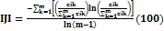 | 0 < IJI ≤ 100
(IJI)  Interspersion and Juxtaposition Index |  | 0 < IJI ≤ 100

3- نتایج و پیشنهادات
3-1- تحلیل تغییرات مساحت کلاسها
نقشه‌های تهیه شده به روش هیبرید در شکل 2 ارائه شده است.

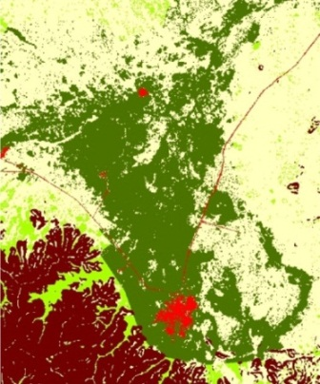 | 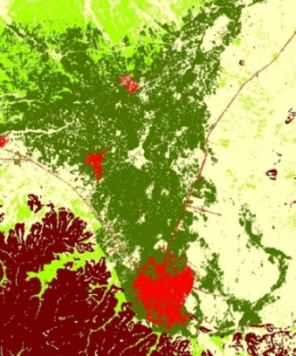 |  |  | 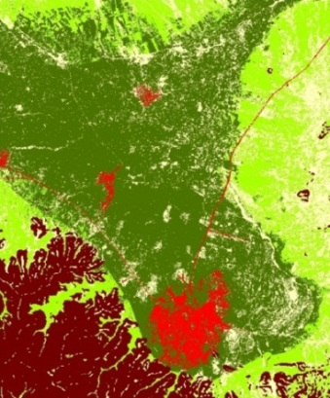
1352 | 1369 |  |  | 1379
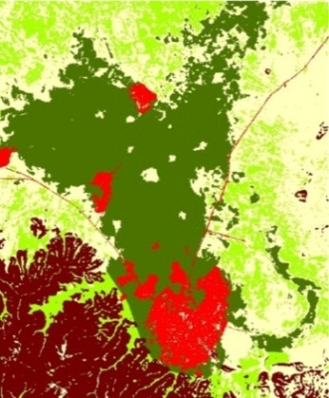 |  |  | 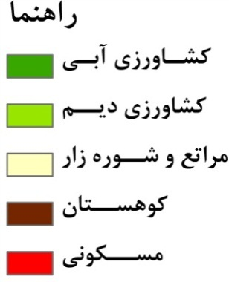
1387
شکل 2. نقشه‌های تهیه شده

نمودار 1. درصد تغییرات مساحت پوشش سرزمین بین طبقه‌های در بازه زمانی 1352 تا 1387

روند گسترش مساحت طبقات کاربری اراضی طی بازه زمانی 1352 تا 1387 در نمودار 1 ارائه شده است. وسعت زمین‌های تحت کشت آبی در بازه زمانی 1352 تا 1379 روند افزایشی و در بازه زمانی 1379 تا 1387 روند کاهشی را نشان می‌دهد یکی ازدلایل گسترش زمین‌های تحت کشت در این بازه می‌تواند مربوط به افزایش بارندگی سالیانه باشد مخصوصاً برای زمین‌هایی که تحت کشت دیم قرار دارند. جهت بررسی این امر نمودار بارش سالانه منطقه ترسیم گشت همان طوری که در نمودار 2 نشان داده شده است در بازه زمانی 1371 تا 1374 میانگین بارش نسبت به دوره‌های دیگر از میزان بالاتری برخوردار است. این افزایش بارش در این بازه زمانی می‌تواند یکی از دلایل افزایش وسعت زمین‌های تحت کشت به خصوص کشت دیم در بازه زمانی 1369 تا 1379 در منطقه شده باشد. وسعت زمین‌های مسکونی و شهری در بازه زمانی 1352 تا 1387 روند افزایشی داشته است. این افزایش به دلیل رشد جمعیت و مهاجرت بالا به وقوع پیوسته است. کاهش یا افزایش مراتع و شوره زارها در منطقه تحت تاثیر فعالیت‌های کشاورزی قرار گرفته است به طوری که پیشروی زمین‌های کشاورزی در بازه 1352 تا 1387 سبب کاهش وسعت مراتع گردیده است؛ و رها شدن بخشی از اراضی کشاورزی افزایش این طبقه را در بازه زمانی 1379 تا 1387 به همراه داشته است.

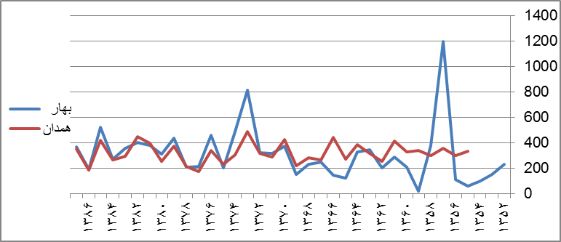
نمودار 2. میانگین بارش سالیانه (میلی متر) منطقه مورد مطالعه

3-2- تحلیل متریک‌ها
متریک تراکم حاشیه به‌عنوان شاخصی برای تکه‌تکه شدگی سرزمین و روند افزایش فعالیت‌های انسانی استفاده می‌شود ]3.[ این متریک در سطح کلاس برای زمین‌های کشاورزی آبی، دیم و مراتع و شوره زار دارای روندی مشابه می‌باشد البته شیب کاهش در کشاورزی آبی تندتر می‌باشد. در بازه زمانی 1352 تا 1379 روند افزایشی و در بازه زمانی 1379 تا 1387 روند کاهشی برای این سه طبقه را نشان می‌دهد این متریک برای کل سیمای سرزمین روند افزایشی در بازه زمانی 1352 تا 1379 و روند کاهشی از بازه زمانی 1379 تا 1387 را نشان می‌دهد. روند متریکهای این سه طبقه در نمودار 3- الف، ب و ج ارائه شده است.
کاهش متریک میانگین اندازه لکه، به‌معنی تکه‌تکه شدگی بیشتر سیمای سرزمین می‌باشد. بیشترین تکه تکه شدگی در کلاس مراتع و شوره زار با روند افزایشی از بازه زمانی 1352 تا 1379 و کاهش آن در بازه زمانی 1379 تا 1387 قابل مشاهده است در واقع تکه تکه شدن این کلاس به دلیل پیشروی زمین‌های کشت آبی می‌باشد به طوری که در این کلاس روند افزایش متریک میانگین اندازه لکه بیانگر این نکته می‌باشد و با رها کردن خرد مالکیت‌ها در حواشی زمین‌های کشاورزی مقدار متریک را به طور جشمگیری افزایش داده است.
این متریک برای طبقه کشاورزی آبی روند صعودی داشته و این روند در بازه زمانی 1379 تا 1387 از شدت بیشتری برخوردار گردیده است. افزایش وسعت سطح کشت آبی سبب بزرگ‌تر شدن لکه‌ها کشاورزی گردیده و این امر با یکپارچه شدن زمین‌ها به بالاترین میزان خود رسیده است. این روند بیانگر پایین بودن پدیده تکه تکه شدگی در این طبقه می‌باشد.
برای مناطق مسکونی نشان دهنده افزایش این متریک در بازه زمانی 1379 تا 1387 می‌باشد این امر به دلایل افزایش و گسترش مساحت این مناطق در این بازه زمانی می‌باشد. روند متریکهای این طبقه در نمودار 3- ه نشان داده شده است.
در کل سیمای سرزمین روند تکه تکه شدگی در بازه زمانی 1352 تا 1379 صعودی و در بازه زمانی 1379 تا 1387 نزولی می‌باشد. نمودار 3-و متریکها را برای کل سیمای سرزمین نشان داده است.
متریک IJI موقعیت و ارتباط لکه‌ها مشابه در هر کلاس با سایر لکه‌های کلاس‌های دیگر در سیمای سرزمین مشخص می‌کند ]14.[ روند این متریک در کلاس کشاورزی در بازه زمانی 1352 تا 1379 روند افزایشی و در بازه زمانی 1379 تا 1387 روند کاهشی دارد. این متریک برای مناطق مسکونی روند معکوس دارد به طوری که در بازه زمانی 1352 تا 1379 روند کاهشی و در بازه زمانی 1379 تا 1387 روند افزایشی داشته است. در کلاس کشاورزی دیم افزایش این متریک در بازه زمانی 1352 تا 1369 و کاهش آن در بازه زمانی 1369 تا 1387 می‌باشد. در کل سیمای سرزمین در بازه زمانی 1352 تا 1369 روند افزایشی و در بازه زمانی 1369 تا 1387 روند کاهشی داشته است.

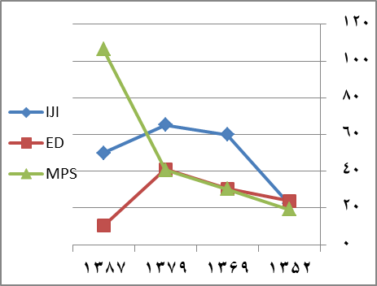  الف) در سطح کلاس برای طبقه کشاورزی آبی | 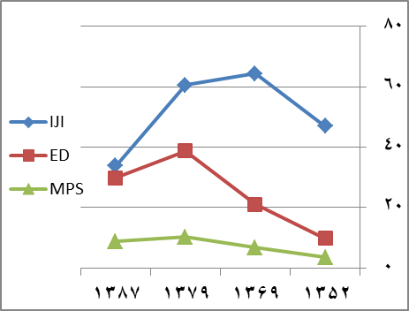  ب) در سطح کلاس برای طبقه کشاورزی دیم
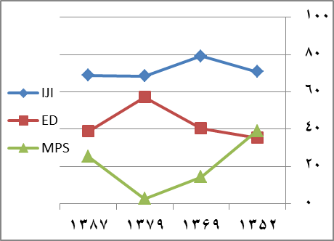  ج) در سطح کلاس برای طبقه کشاورزی مراتع و شوره زار | 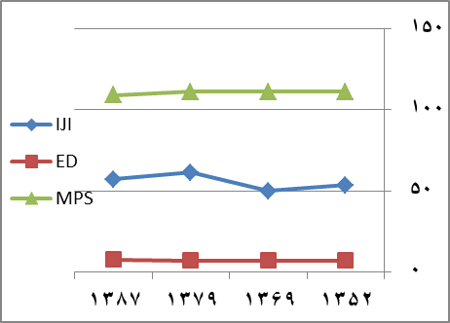  د) در سطح کلاس برای طبقه کوهستان
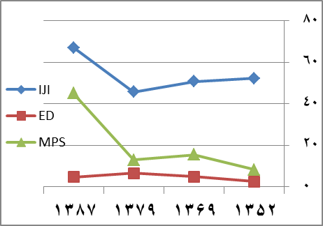  ه) در سطح کلاس برای طبقه مناطق مسکونی | 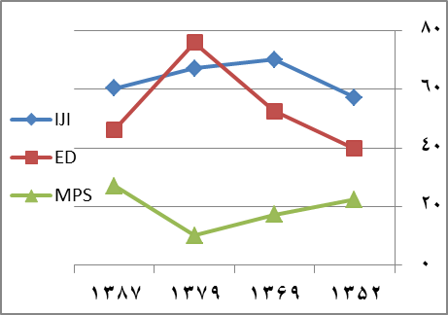  و) آنالیز سیمای سرزمین در سطح سیمای سرزمین
نمودار 3. متریک‌های محاسبه شده در سطح کلاس و سیمای سرزمین

4- نتیجه گیری
نتایج حاصل بیانگر بیشترین تغییرات در بازه زمانی 1369 تا 1379 می‌باشد به طوری که بیشترین مساحت زمین‌های آّبی و دیم را داریم همچنین پیشروی زمین‌های کشاورزی باعث گردیده تا مراتع حداقل مساحت خود را داشته باشند مناطق مسکونی و شهری دارای روند افزایشی بوده و پیشروی مساحت این مناطق با کاهش زمین‌های کشاورزی همرا گردیده به طوری که این کاهش به خوبی در بازه 1379 تا 1387 قابل تشخیص می‌باشد.
متریک‌ها در کلاس‌های مختلف به خوبی ترکیب و توزیع لکه‌ها را نشان داده‌اند به طوری که متریک‌ها در کلاس کشاورزی آبی بیانگر افزایش لکه‌ها یکپارچه شده اراضی کشاورزی آبی می‌باشد. پیشروی و افزایش مساحت کشت آبی در بازه 1352 تا 1379 و کاهش تراکم لکه و مساحت لکه‌ها که بیانگر پسروی زمین‌های تحت کشت آبی در بازه 1379 تا 1387 به خوبی مشخص می‌باشد.
در کل سیمای سرزمین منطقه دستخوش تغییراتی بوده که حاصل تقاضا برای افزایش محصولات کشاورزی بوده است. این متریک‌ها به خوبی اثرات حاصل از فعالیت‌های انسانی را در منطقه نشان داده‌اند. استفاده از متریک‌ها همراه با سایر شاخص‌ها بهتر می‌تواند وضعیت منطقه را نمایان کند.

مراجع
- Baskent, E, Z. and Kadiogullari, A, I., 2007, Spatial and temporal dynamics of land use pattern in turkey: A case study in Inegul, Landscape and urban planning, Vol. 81, No. 4, pp. 316–327.
- Botequila Leitao, A., Jozeph, M. and Ahern, J., 2006, Measuring landscapes: A planner's handbook.
- Brown, G. S., Rettie, W. J. and Mallory, F. F., 2006, Application of a variance decomposition method to compare satellite and aerial inventory data: a tool for evaluating wildlife-habitat relationships, Journal of Applied Ecology, Vol. 43, pp. 173–184.
- Bunnell, F. L, 1997, Operational criteria for sustainable forestry: focusing on the essence, The Forestry Chronicle, 73, 679–684.
- Forman, R. T. T., and Godron, M,. 1986, Landscape Ecology, New York: Wiley, p. 619.
- Fuller, D.O., 2001, Forest fragmentation in Loudoun County, Virginia, USA evaluated with multitemporal Landsat imagery, Landsc. Ecol. 16, pp 627–642.
- Gulinck, H., MU´ Gica, M., Delucio J.V. and Atauri, J.A., 2001, Aframework for comparative landscape analysis and evaluation based on land cover data, with an application in the Madrid region (Spain), Landscape and Urban Planning, Vol. 55, pp. 257–270.
- Gustafson, E. J. and Parker, G. R., 1992, Relationships between land cover proportion and indices of landscape spatial pattern, Landscape Ecology, Vol. 7, No. 2, pp. 11–11.
- Herzog. F and Lausch. A., 2001, Supplementing land-use statistics with landscape metrics:Some methodological consideration, Environmental monitoring and assessment, Vol. 72, No. 1, pp. 37–45.
- Kong, F., Yin, H., Nakagoshi, N., 2007, Using GIS and landscape metrics in hedonic price modeling of the amenity value of urban green space: a case study in Jinan city, China, Landsc. Urban Plann, 79, pp 240–252.
- Krummel, J. R., Gardner, R. H., Sugihara, G., O’Neill, R. V., and Coleman, P. R, 1987, Landscape pattern in a disturbed environment, Oikos, 48, pp 321– 324.
- Macleod, R.D., Congalton, R.G., 1998, A quantitative comparison of change-detection algorithms for monitoring eelgrass from remotely sensed data, Photogramm. Eng. Rem. Sens. 64, pp 207–216.
- McGarigal, K., Cushman, S.A., Neel, M.C. and Ene, E., 2002, FRAGSTATS: Spatial Pattern Analysis Programme for Categorical Maps, Computer software programme produced by the authors at the University of Massachusetts, Amherst. Availableonline at:www.umass.edu/landeco/research/fragstats/fragstats.html
- McGarigal, K., Marks, B., 1994, Fragstats—Spatial Pattern Analysis Program for Quantifying Landscape Structure, Forest Science Department, Oregon State University, Corvallis
- O’Neill, R. V., Krummel, J. R., and Gardner, R. H. et al., 1988, Indices of landscape pattern, Landscape Ecology, Vol. 1, No. 3, pp. 153–162
- Prabhu, R., Ruitenbeek, H. J., Boyle, T. J. B., & Pierce-Colfer, C. J, 2001, Between voodoo science and adaptive management: The role of research needs for indicators of sustainable forest management, In R. Raison, A. Brown, and D. Flinn (Eds.), Criteria and indicators for sustainable forest management, pp. 39– 66, Willingford, UK: CABI Publishing.
- Roy, P.S., Tomar, S., 2001, Landscape cover dynamics pattern in Meghalaya, Int. J. Remote Sens. 22, pp 3813–3825.
- Tang, J., Wang, L., Yao, Z., 2006, Spatio-temporal urban landscape change analysis using Markov chain and modified Genetic Algorithm, Int. J. Remote Sens. 28, 4047–4063.
- Turner, M. G., 1989, Landscape ecology: the effect of pattern on process, Ann. Rev. Ecol. Syst, Vol. 2, pp. 171–197
- Turner, M. G., O’Neill, R. V., Gardner, R. H., and Milne, B. T, 1989, Effects of changing spatial scale on the analysis of landscape pattern, Landscape Ecology, 3, 153– 162.
- Yu.X. and NG, C., 2006, An integrated evaluation of landscape change using remote sensing and landscape metrics: A case study of Panyu, Guangzhou, Remote sensing, Vol. 27, No. 6, pp. 175–192.

